#### 

#### 

#### TECHNICKÁ UNIVERZITA VO ZVOLENE

**DREVÁRSKA FAKULTA**

**Katedra fyziky, elektrotechniky a aplikovanej mechaniky**

**Predmet: Elektrotechnika v POB**

# Laboratórna úloha č. 6: Meranie prúdového zosilňovacieho činiteľa tranzistora

Akad. rok: Dátum:

Vypracoval: Prevzal:

# Meranie prúdového zosilňovacieho činiteľa tranzistora

**Prístroje a pomôcky:**

univerzálny bipolárny tranzistor, výkonový bipolárny tranzistor, zdroj jednosmerného napätia, digitálny voltmeter, digitálny ampérmeter, regulačný odpor, vypínač, spojovacie vodiče.

Teória:

Rozlišujeme tri druhy zapojenia tranzistora - so spoločnou bázou, so spoločným emitorom a so spoločným kolektorom. Keď chceme zapojiť tranzistor ako zosilňovací stupeň, využívame obyčajne zapojenie **so spoločným emitorom**. Jedným z dôležitých parametrov je **prúdový zosilňovací činiteľ *β***. Ten je (pre jednosmerný prúd) definovaný ako pomer zmien kolektorového prúdu ***I*C** a bázového prúdu ***I*B**:

(1)



**Cieľ:**

Na vybraných tranzistoroch (typu NPN) odmerať príslušné hodnoty prúdových zosilňovacích činiteľov v zapojení so spoločným emitorom.

Pracovný postup:

1. Podľa schémy (na obr.) zapojíme do elektrického obvodu tranzistor. (Hodnotu napájacieho napätia pre obvod kolektora nastavte na 10 V).

2. Premenlivým odporom nastavíme prúd tečúci do bázy tranzistora a jeho hodnotu, spolu s hodnotou kolektorového prúdu, zapíšeme do tabuľky. Hodnotu bázového prúdu meníme v intervale 0,2 až 1,5 mA (platí pre tranzistor KD135 ... 139).

3. Bežcom na premenlivom odpore nastavíme vyššiu hodnotu bázového prúdu a spolu s prislúchajúcou hodnotou kolektorového prúdu opäť zapíšeme do tabuľky. Postupne takto získame päť bodov charakteristiky.

4. Z nameraných hodnôt prúdov *I*C a*I*B vypočítame aritmetické priemery. Použitím vzťahu (1) vypočítame prúdový zosilňovací činiteľ *β* a túto hodnotu uvedieme ako výsledok (zaokrúhlime na celé čísla).

5. Celé meranie a vyhodnotenie zopakujeme pre zapojenie s typom tranzistora BC (BC 182 ap.).

**Poznámka:**

Pri tranzistore KD 135-139 je potrebné meniť hodnotu *I*B v rozsahu 0,2 až 1,5 mA (kvôli využitiu lineárnej časti charakteristiky). Pri výraznom prekročení tejto hodnoty (nad 200 mA) môže dôjsť k poškodeniu tranzistora ! Hodnotu napätia pre obvod kolektora nastaviť na 10 V. Tento typ tranzistora má podľa katalógu výrobcu hodnotu *β* v rozsahu cca 40 až 180.

Pri tranzistore BC 182 je potrebné meniť hodnotu *I*B v rozsahu 0,01 až 0,03 mA (pre lineárnu časť charakteristiky). Hodnotu napätia pre obvod kolektora nastaviť na 10 V. Tieto typy tranzistorov majú hodnotu *β* v rozsahu cca 150 až 800 (výberové typy aj viac).

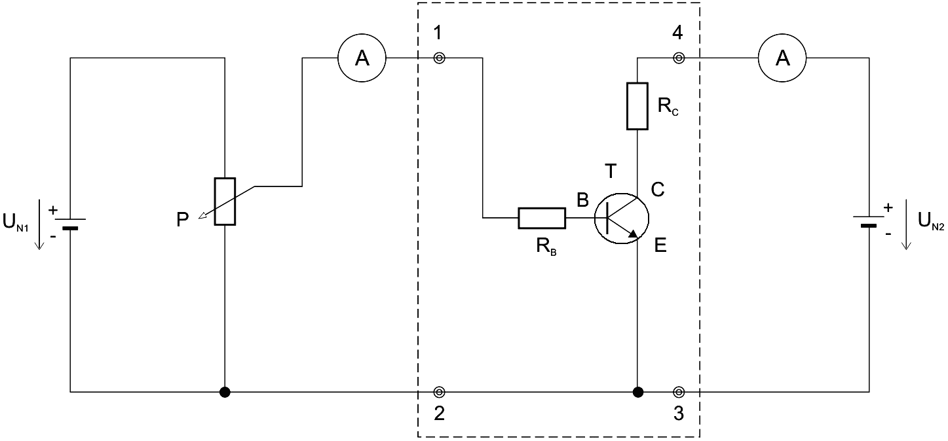

Schéma zapojenia na meranie prúdového zosilňovacieho činiteľa tranzistora

Tabuľka nameraných hodnôt pre meranie *β* tranzistora

|  |  |  |  |  |
| --- | --- | --- | --- | --- |
|  | KD 135 ... 139 | | BC 182 | |
| Por. č. | IB (mA) | IC (mA) | IB (mA) | IC (mA) |
| 1. |  |  |  |  |
| 2. |  |  |  |  |
| 3. |  |  |  |  |
| 4. |  |  |  |  |
| 5. |  |  |  |  |
| Aritm. priemer |  |  |  |  |

Prúdový zosilňovací činiteľ vypočítame ako podiel aritmetických priemerov príslušných nameraných prúdov (vzťah č. 1).

Výpočty prúdových zosilňovacích činiteľov (*β*):

Tranzistor KD:

Tranzistor BC:

**Príloha:** grafy na mm papieri (z nameraných hodnôt v tabuľke - na vodorovnej osi bude prúd *I*B, na zvislej *I*C). Grafy môžete vyhotoviť aj v niektorom z počítačových programov - napríklad v programe MS EXCEL). V grafoch označte ktorému typu tranzistora príslúcha daná grafická závislosť.